1) Kateri so tisti energijski ukrepi, s katerimi si lahko pomaga ženska, ki je imela
carski rez?
Pogledale bomo 3 uporabne možnosti, energijske ukrepe, s katerimi si lahko pomagamo po carskem rezu.
1. Ponovno vzpostavljanje energetske povezave »maternica - srce«
2. Samomasaža brazgotine
3. Nežna vadba po porodu, ko je rana zaceljena
Ponovno vzpostavljanje energetske povezave »maternica - srce«
Prvi ukrep - ponovno vzpostavljanjem energetske povezave »maternica – srce«, je popolnoma energetske sorte. Deluje v globino, pomirja vse nivoje naše biti in pomaga, da se telo in duša lažje zacelita.
Kako začeti; vsako jutro, vsak večer, izkoristimo vsako priložnost, da se udobno uležemo na hrbet, poskrbimo, da nas nič ne bo tiščalo, podložimo si komolce, mogoče še kolena, da je udobno v medenici. Nato položimo eno dlan na srce, na prsni koš in drugo dlan na maternico, ki leži tik nad sramno kostjo.
Dih nežno peljimo v spodnji del trebuha, da napolnimo medenico z energijo, sproščeno dihajmo in počasi skušajmo začutiti pretok energije med rokama. Ta položaj je zelo naraven in hranilen na vseh nivojih.
Kaj naredimo, kadar se želimo pomiriti? Mnogokrat eno roko intuitivno položimo na srce in drugo na spodnji del trebuha, naravna inteligenca telesa ima vsa navodila že vključena. Take naravne rešitve se običajno zgodijo, ko se sprostimo, kajti vsa starodavna znanja so že v nas in čakajo svoj trenutek.
Če se vrnemo k povezavi »srce – maternica«, gre za obnavljanje pomembnega energetskega polja znotraj nas, ki povezuje srce in maternico. Pri tem govorimo o pretočnosti na nivoju našega fizičnega telesa, o zdravem čustvovanju in sprejemanju. Govorimo o zdravem občutenju sebe in svoje ženstvenosti v vseh dimenzijah življenja.
Kolikor carski rez dejansko poseže v to povezavo, bi iz prakse rekla, da vpliva predvsem na fizično telo, bolj malo na energetsko. Ostali nivoji se poškodujejo le, v kolikor je carski rez povezan z nerazrešeno travmo, komplikacijami, neizraženimi, krivdnimi občutki ipd …
Po porodu, po posegu, bodo tkiva, tudi naša čustva, občutljiva. Zato začnimo z nežnim delom na sebi, zelo nežnim.
In seveda brez panike - da ne zapademo v skrbi po nepotrebnem, se je dobro zavedati pomembnega holističnega zakona - energija sledi namenu, v tem primeru gre za »rez, ki rešuje življenja«. Namen je v življenju pomembna reč, ki pogosto definira tudi naša izkustva. Izkustvo carskega reza ima svoje svete dimenzije, namen tega posega v telo je pomoč, v primeru, ko drugače ne gre. Skrbi pa nasploh niso dobrodošle, še posebej v obdobju po porodu, lahko vplivajo na vranico in s tem na tvorbo mleka, zato le čuvajmo naš mir.
Samomasaža brazgotine
Podobno, kot se moramo pravi trenutek posvetiti boleči emociji, da ta ne postane travma, je bistveno, da začnemo s samomasažo pravi čas, dovolj hitro poskrbimo, da tkivo ostane pretočno, mehko, brez nepotrebnih zarastlin. Težave se lahko namreč pojavijo na daljši rok. Če se brazgotina ne zaceli lepo, lahko začne povzročati na telesu asimetrije in s tem bolečine. Zato le dobro poskrbimo za celjenje brazgotine ter bodimo zelo previdne in počasne pri dvigovanju. Da se tkiva lepo obnavljajo, poskrbimo tudi za dobro prehrano, pitje zadostnih količin tekočine in dovolj počitka, dobrega spanca.
Poleg navedenega, je zelo koristna reč sproščenost. Kadar smo sproščene, telo zazna, da je mir okrog nas in si mirne duše vzame čas za samozdravljenje. Kar pa se ne dogaja tako zlahka, če smo napete in v strahu, kajti, to je namreč indic za telo, da se pripravljamo na akcijo, beg in si telo ne bo vzelo čas za samozdravljenje, pač pa uperilo vse moči v tvorbo adrenalina, da nas reši iz zagate. Zato telesu ne povzročajmo zmede po nepotrebnem, sprostimo se, otresimo sklepe in okončine, stresimo bradico, da telo vidi, da je vse ok in se lahko mirno celi dalje. Nasploh poskrbimo za mirno srce in topla ledvička.
Na preprost način sproščamo tkivo brazgotine tako, da preprosto položimo dlan preko brazgotine, ne pritiskamo, dlan le nežno počiva na telesu. Tako nežno, da čutimo dogajanje v telesu pod dlanjo. Lepo v miru grejmo predel, po možnosti leže, mirno vdihnimo v trebuh, zelo nežno, počasi, da povabimo energijo v medenico. Mirno počakajmo, tkivo včasih rabi do dve minuti, da se odzove. Zato le počasi, počivajmo z dlanjo na brazgotini, jo grejmo, telo se slej ko prej odzove in začne pošiljati energijo v del, ki ga grejemo. Celjenje brazgotine na tak način lahko zaceli tudi morebitne rane na duši, ki so povezane s carskim rezom.
S samomasažo lahko začnemo takoj, ko imamo zeleno luč našega zdravnika, da je rana zaceljena. Če je brazgotina še občutljiva, nežno masirajmo preko lanenega ali bombažnega oblačila z blazinicami prstov, delajmo nežne krožne gibe, skušajmo začutiti globlje plasti tkiv. Lahko s prsti ali dlanjo, samo nežno počivamo na brazgotini in jo grejemo. Tudi to vrača pretočnost in elastičnost.
Iz prakse s porodnicami lahko povem, da se brazgotine carskega reza na fizičnem telesu, v kolikor ni bilo posebnih komplikacij, lepo in hitro zacelijo.
Nežna vadba po porodu, ko je rana zaceljena
S telovadbo, ki bo tudi pomagala v veliki meri, počakajmo vsaj šest tednov po porodu, na mestu je zagotovilo ginekologa, da je rana zaceljena. Pomembno je poskrbeti, da se rana dobro zaceli, da s plasti prerezanih tkiv lažje vrnejo v dobro lego.
Ustrezna vadba, sproščanje telesa po porodu, nam bo zagotovo pomagalo, da se naše telo začne samozdraviti. Z nežno vadbo bomo pripeljale energijo v medenico, lahko je to preprosto hoja, delamo lahko vaje za medenično dno in psoas mišico. Psoas je velika mišica, ki povezuje spodnji in zgornji del našega telesa, je zelo »udeležena« v porodu, kot taka pa ima mišica tudi svoj spomin. Velja ji nameniti posebno pozornost, da se lepo sprosti. Psoas mišica si deli fascio s trebušno prepono, zato lahko vključimo v vaje za psoas še vaje pozornega dihanja.
Delamo lahko tudi vaje v počepu, ki pripeljejo energijo v medenico, pazimo pri tem, da vaje počasi in pravilno delamo, da ne preobremenimo sklepov po nepotrebnem. V vadbo lahko vključimo samomasažo stopal, s poudarkom na točko »Ledvica 1«, ki jo najdemo na sredini podplata. Leži med 2. in 3. metatarzalno kostjo, v vdolbini, kjer se konča blazinica, lok palca. 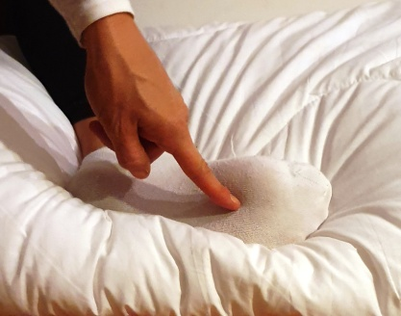
Tudi obisk Shiatsu praktika ali drugega strokovnega terapevta za pomoč pri celjenju, naj nam ne bo odveč. Poskrbimo zase - ko rabimo pomoč, jo poiščimo.
2) Kaj bi svetovala porodnicam, ki so imele travmatičen porod, kako se lotiti celjenja telesa, srca in duše?
Vsaka porodnica napiše svojo zgodbo o rojstvu, nekatere so lahkotnejše, nekatere težje. Vse pa imajo svetel namen in prinašajo življenje. Na poteh, ki so tako velikega pomena, ko so naša telesa in srca popolnoma odprta in ranljiva, se nam zlahka dogodi boleč trenutek. Pojavi se občutek žalosti, krivde, nepravice, sramu, lahko se odpro še nikoli izražene emocije lastnih rojstev, karmične lekcije lahko pridajo svoje. Resnično je veliko dejavnikov, ki lahko zamajejo naš mir, ko smo tako ranljive. Posebej, če se počutimo, da nam je bilo karkoli odvzeto, prikrajšano, je prav, da o tem govorimo z ljudmi, ki jim zaupamo, čimprej.
Čisto vsak občutek si zasluži našo pozornost in pomembno je pravi trenutek spregovoriti o stvareh, ki bolijo. Tako jih zacelimo dovolj zgodaj, ne spremenijo v dolgoročno travmo, ampak postanejo del »osebne legende«.
V času po porodu je posebej pomembna nežnost, sprejemanje sprememb, dovoliti si čas, da se zacelimo. Začnimo z osnovami, dobro jejmo in pijmo, kolikor le gre spimo, dovolimo si, da nam ljudje pomagajo. Običaj modrih, starejših skupnosti je bil, da so otroke vzgajali skupaj, mamica in otrok nikoli nista bila sama.
Zato odprimo srce ljudem, ki jim zaupamo, pogovorimo se o vsem, kar boli, tišči, ostaja neizrečeno, a si besed želi. Tovrstno delo na sebi, poslušanje lastnega telesa, dviga zavest, vrača osebno moč in omogoča celjenje brazgotin telesa in duše.
In predvsem počasi in sproščeno ter brez skrbi, vibracija novega življenja je visoko nad vsem, pomagala nam bo veliko prej in lažje zaceliti vse rane.
Za celjenje travm na duši in telesu uporabimo nežno metodo, opisano pod 1. vprašanjem, »Ponovno vzpostavljanje energetske povezave maternica - srce«.
Ko boste nežno začutile povezavo med srcem in maternico, boste dostopale do globin svoje duše, ko se ta povezava obnavlja, se tudi me obnavljamo in hranimo. Hranimo vse naše nivoje, ki so željni hrane. Ne pozabimo vedno dobro poskrbeti zase na vseh nivoji, nahranimo z dobro hrano in pijačo naše fizično telo, z nežnostjo naše čustveno telo in nenazadnje tudi naš razum najlepše funkcionira, kadar smo urejenih misli.
Kadar smo mirne, pa tudi najlepše slišimo svoje srce, tam so shranjena vsa življenjska navodila.

3) Kako porodna travma vpliva na otroka in kako lahko pomagamo novorojenčku oziroma dojenčku?
Majhen otrok je mamin »satelit«, če želimo pomagati otroku, pomagajmo najprej mami.
Ker otrok lahko že skozi placento začuti vse energetske vibracije, se moramo mame potruditi in prvo pri sebi razrešiti porodne bolečine, da bomo lahko dobro poskrbele še za našega dojenčka.
Fizično telo novorojenčka je izjemno dobro prilagojeno potovanju skozi porodni kanal, energetsko gledano pa je dojenček "ideal pretočnosti" za človeško telo. Če smo pretočni, gredo zadeve skozi nas in se ne zaustavijo ali se nas oprimejo. Kadar na sebi že nosimo določene življenjske zgodbe, nepredelane, potlačene emocije, bolečine, naša telesa s tem postajajo gostejša po energiji in strukturi. Te strukture, ki jih nosimo na sebi, pa so kot lovilec novih težkih in bolečih emocij, ki se dodatno nalepijo na nas in delajo še večjo zgago.
Dete »ima srečo«, da teh struktur načeloma še ne nosi na sebi in se zadeve nimajo kam »oprijeti«, zato »gredo skozi«.
Kako pomagati novorojenčku? Vsaka mama naj zaupa svojim občutkom, imejmo našega dojenčka vedno v rokah tako dolgo, da neha jokati. Ne puščajmo ga nikoli jokati v posteljici. Nežno mu prigovarjajmo, ga čisto nežno masirajmo, pestujmo, ga božajmo, nudimo občutek varnosti in brezpogojne ljubezni. Našega dojenčka pomirja vse, kar ga spomni na življenje v maternici, zato ga nasitimo, mu zapojmo, nudimo topel, varen in ljubeč objem pa bo to čisto dovolj.

4) Bi lahko svetovala kakšno posebno točko ali vajo za sprostitev, ki jo lahko uporabi prestrašena porodnica med porodom, da se bo lažje sprostila in lažje rodila?
V nadaljevanju bomo pogledale najuporabnejše akupresurne točke za lažji in hitrejši porod ter položaj »čepenja«, ki nam tudi lahko pomaga lažje roditi.
Prvi dve akupresurni točki, ki ju bomo pogledale, nam pomagata, da se lažje sprostimo, ostale so v pomoč pri zmanjšanju bolečin in pospešitvi poroda.
Najprej pa na hitro preletimo osnove, da dobimo potrebno širino in bomo vedele, kaj počnemo, zakaj masirati točke, kdaj ja - in kdaj absolutno ne. Akupunktura (delo z iglicami) in akupresura (delo s prsti), vzpostavljata dober pretok energije, odpravljata zastoje, pospešita lahko izločanje, dotok krvi v maternico, povzročata kontrakcije maternice, vplivata na hormone.. Zato bodimo z uporabo akupunkture in akupresure v nosečnosti dobro premišljene. Najbolj varno je poiskati nasvet ustreznega strokovnjaka. Akupunkturo v Sloveniji izvajajo zdravniki, raziskave so pokazale, da je v največjo pomoč, če se ponovi vsaj 5x v času po 36 tednu nosečnosti, kot priprava na porod. Zelo dobro podporo pri nosečnosti predstavljajo tudi shiatsu terapije, nekateri kolegi shiatsu praktiki po svetu, tudi v Sloveniji, so svojo prakso posvetili predvsem predspočetni skrbi, podpori nosečnicam, obporodni in poporodni negi. Z nosečnico so tudi ob porodu.
Med samo nosečnostjo se sicer izogibajmo globoki masaži, posegom v telo in obdelavi točk, ki razpršijo, povzročajo izločanje, širjenje.. Točke, ki so predstavljene spodaj, bomo uporabile le med porodom samim.
Vse te točke so med nosečnostjo »prepovedane«, kajti delovanje teh točk bi lahko sprožilo splav, prezgodnji porod ipd. Pravi trenutek, da jih uporabimo, je med porodom.
Ko se pripravljamo na porod, le rahlo poiščimo, kje na telesu so, ne pritiskajmo, ne trenirajmo prehitro, da ne sprožimo poroda prej, kot bi bilo prav.
Nekatere točke najdemo na križnici, zato bo pomoč in podpora partnerja, nekoga, ki mu nosečnica zaupa, vedno dobrodošla.
Pomembni točki za lažjo sprostitev in odpravo strahu
TOČKA »LEDVICA 1«
Masaža te točke pomaga pri čustveni in miselni sprostitvi, tudi pri zmanjšanju bolečine. Odpravlja strahove ter paniko med porodom. Najdemo jo sredi podplata, med 2. in 3. metatarzalno kostjo, v vdolbini, kjer se konča blazinica, lok palca. Ko najdemo točko, ki je običajno občutljiva, jo nežno, a čvrsto pritisnimo in držimo pritisk za nekaj sekund. Pri masaži te točke je dobrodošlo, da nam pomaga porodni partner. Točko lahko tudi krožno masira.
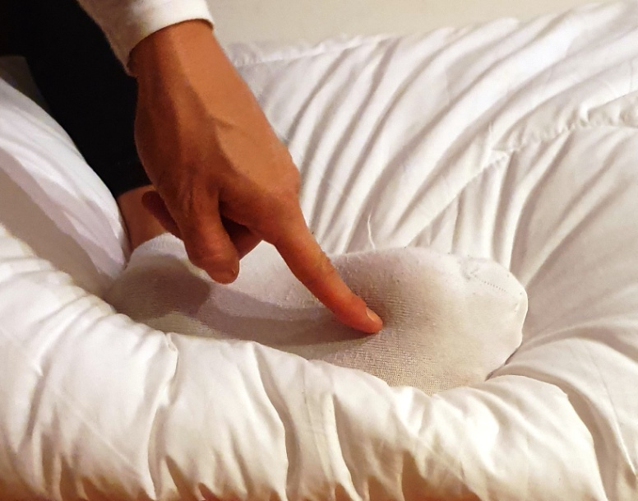
Točka »ŽOLČ 21«
Točka je prav tako v pomoč pri zmanjšanju bolečin, pospešitvi poroda in splošni sprostitvi med porodom. Nahaja se relativno globoko, zato bo pomoč porodnega partnerja dobrodošla. Točka posebej pomaga tudi pri sproščanju napetosti v ramenih. Najdemo jo na vrhu ramen, na vrhu mišice, pritisnemo navzdol in vršimo pritisk navzdol nekaj sekund. Nekajkrat ponovimo in nato nadaljujemo z masažo ramen in zatilja. Že držanje zatilja in sproščanje napetosti vratu, bo sprostilo tudi našo medenico med porodom. Pomaga tudi sproščanje čeljusti, kajti tudi čeljust je, gledano kot sklep in energetsko, povezana z medenico.
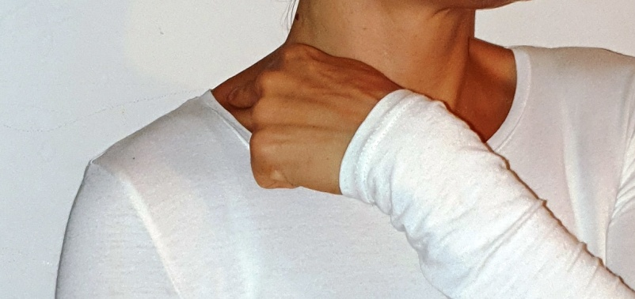

Točke, ki nam lahko pomagajo pri porodu
TOČKA »VRANICA 6«
Ta točka je ena najbolj vsestransko koristnih in uporabnih točk. Uporablja se jo tudi za spodbuditev poroda; skrajša čas trajanja popadkov in zmanjša bolečino.
Najdemo jo tako, da izmerimo 4 palce (1 palec je širina palca vsakega posameznika, vsak ima »svojo mero«) nad gležnjem, na notranji strani noge. Za golenico najdemo točko, običajno je boleča. S kazalcem čvrsto in trdno pritiskamo na točko za nekaj sekund, preden ponovimo, počakajmo vmes 1 minuto.
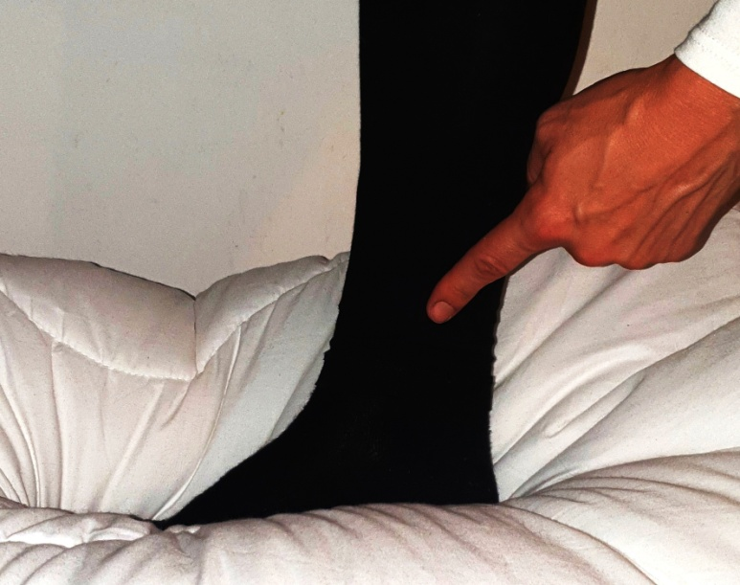
TOČKA »MEHUR 60«
Točka »Mehur 60« je ena najmočnejših, ki nam pomaga pri zmanjšanju bolečine in pospešitvi poroda ter pri odpravljanju zastojev. Najdemo jo v isti liniji kot točko vranice, gremo navzdol, točka leži v vdolbini med gležnjem in Ahilovo tetivo. Uporabimo palec, da z občutkom, a vseeno čvrsto in globinsko, pritisnemo na točko in masiramo 2-3 minute.
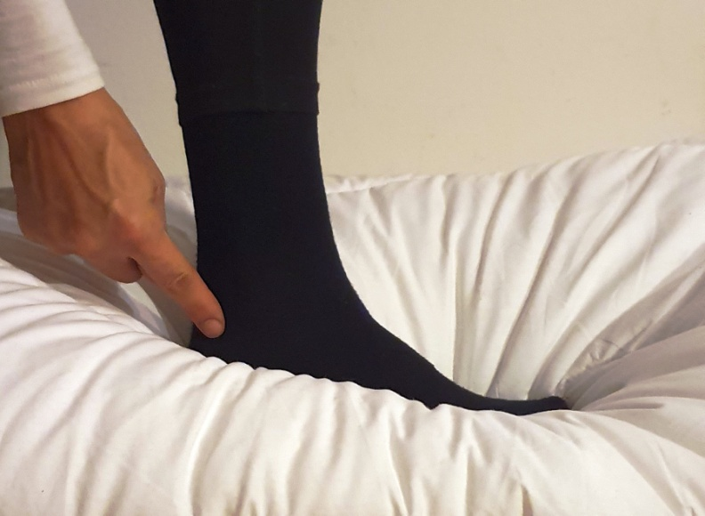

TOČKA »OSRČNIK 8«
Kitajsko ime točke, »Laogong«, pomeni palača poroda. Točka »Osrčnik 8« prav tako pomaga spodbuditi porod. Najdemo jo sredi dlani, med drugo in tretjo metakarpalno kostjo, pomagajmo si tako, da naredimo pest. Tam kjer sredinec sreča dlan, je točka osrčnik 8. Uporabimo palec druge roke in masirajmo točko nežno, z občutkom, a hkrati čvrsto, globinsko, za nekaj sekund.
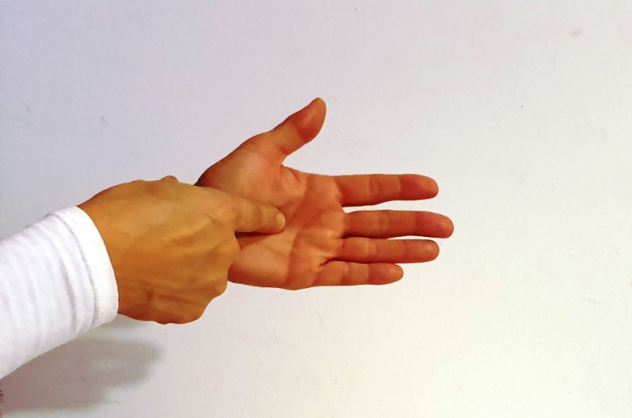
TOČKA »MEHUR 67«
Stimuliranje točke »Mehur 67«, naj bi pomagalo tudi otroku, ki je v zadnjični vstavi, da se obrne. Zmanjšuje porodne bolečine, stimulira pa tudi maternične kontrakcije. Točko najdemo na zunanji strani mezinca na nogi, tik ob narastišču nohta. Ker gre za majceno področje, ga stiskajmo oz. ščipajmo s palcem in kazalcem, po zunanji, spodnji strani nohta. Skušamo začutiti intenziven pritisk v globino, sam mezinček pa nas ob tem ne sme boleti.
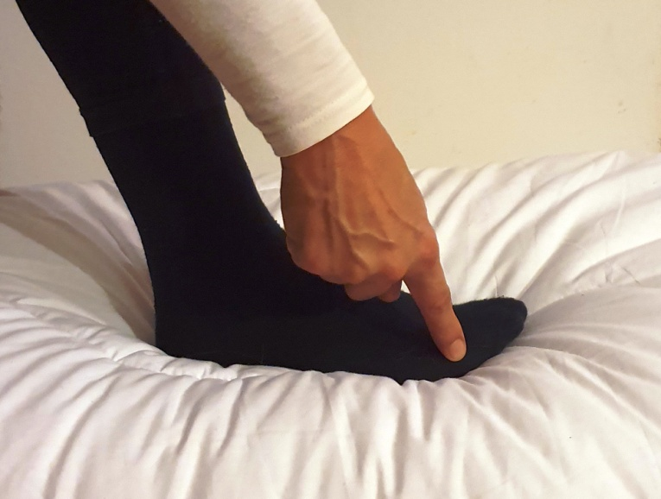

TOČKA »DEBELO ČREVO 4«
Točka je ena najpogosteje uporabljanih v akupresuri. Med samo nosečnostjo je strogo prepovedana, ker spodbuja izločanje. Spodbuja pa porod in zmanjšuje bolečine.
Najdemo jo na hrbtni strani dlani, med palcem in kazalcem. Če ju stisnemo skupaj, se napne mišica. Do točke dostopamo najlažje, če pritisnemo na vrh napete mišice, počasi razmikamo palec in kazalec in prodiramo nežno v globino, da jo začutimo. Točka zna biti precej boleča. Nežno pritisnemo s palcem in masiramo točko eno minuto, nato naredimo eno minutni premor in nadaljujemo.
Za spodbujanje poroda uporabljamo tudi kombinacije točk. Točko “Debelo črevo 4” lahko uporabljamo v kombinaciji s pritiskanjem na točko “Vranica 6” (prva opisana točka). Najprej obdelamo točko »Debelo črevo 4« na levi roki, v kombinaciji s točko »Vranica 6« na nasprotni nogi. Nato počakamo uro ali dve, odvisno od tega, koliko je porod že napredoval in nadaljujemo s točko »Debelo črevo 4« na desni roki, v kombinaciji s točko »Vranica 6«, na levi nogi. Izvajamo čvrst pritisk, a z občutkom, izmenično na vsako točko.
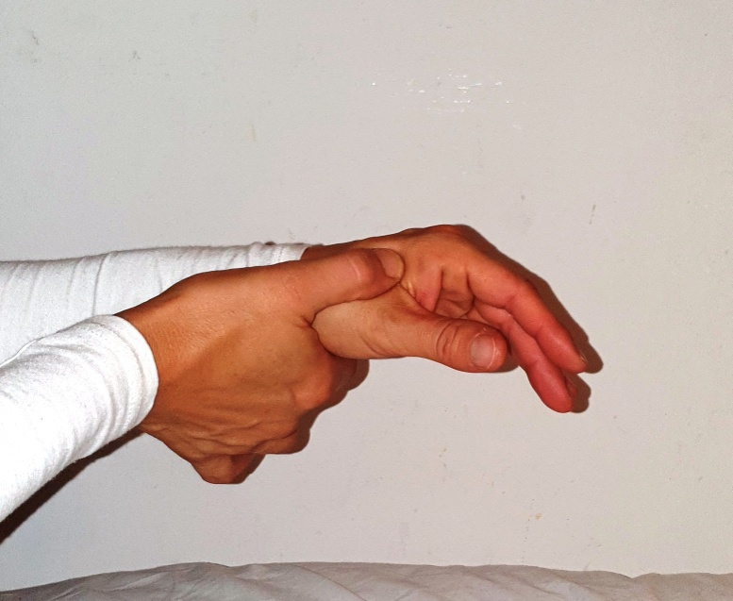
TOČKA »MEHUR 32«
Točka je prav tako v pomoč pri spodbujanju in podpiranju poroda. Najlažje jo najdemo, če obrnjene na bok, z roko podrsimo po hrbtenici navzdol, do križnice. Ko najdemo točko, čvrsto pritisnemo in krožno masiramo, se premikamo s krožnimi gibi navzgor, po zadnjici. To lahko ponavljamo 2-3 minute, si spočijemo in ponavljamo.

Točke na križnici so dobre tudi za kontrolo bolečine, če čepimo ob žogi, nam lahko porodni partner pomaga in pritiska na obe točki. Ko pride popadek, stisnemo točki, ko popadek spušča, spuščamo tudi točki.
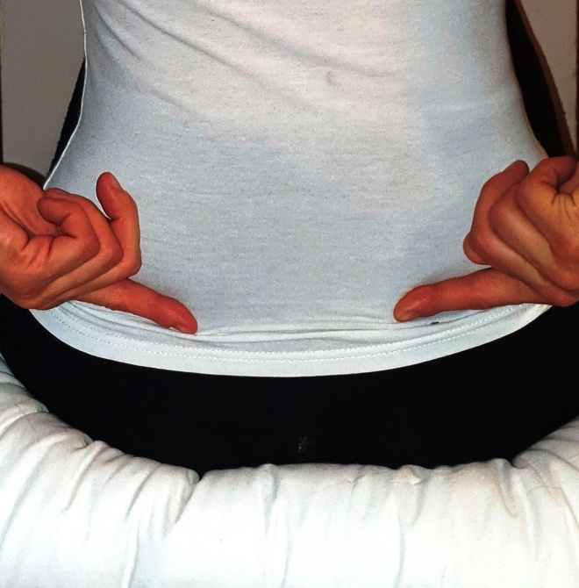

TOČKA »JETRA 3«
Točka pomaga odpravljati bolečine v spodnjem delu hrbta. Med porodom pomaga tudi pri odpiranju materničnega vratu. Najdemo jo na nogi. Na narti, v liniji, kjer se stikata palec in kazalec, za širino 2 prstov nad stikom. Točko pritisnemo in držimo pritisk za nekaj sekund ter popustimo. Nekajkrat ponovimo.
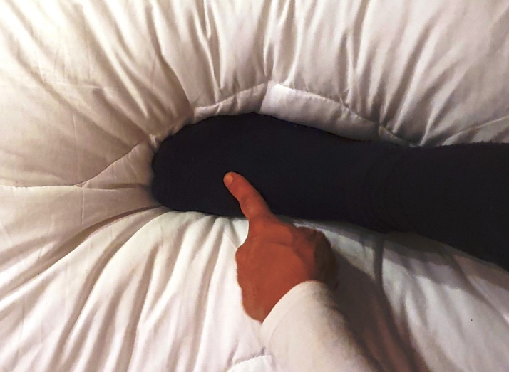
.
PORODNE VAJE, POLOŽAJ ČEPENJA
Vaje, ki se jih poslužimo med porodom, se najlažje izvedejo ob gimnastični žogi, ki jih verjetno imajo že v vseh porodnišnicah. Če ne, pa si prinesimo svojo. Poiščimo položaje in se v mislih pripravimo že doma. Žogo lahko uporabimo za oporo med popadki, počepnemo ali pokleknemo in se varno naslonimo.
Počep je zelo naravna in blagodejna pozicija. Čepenje med porodom omogoča več prostora v medenici. V tem položaju bomo lažje uporabile moč lastnega telesa ter moč gravitacije, ki spodbudi gibanje in pomaga otoku, da se premakne v najboljšo lego za čim lažji in hitrejši porod. Le za ustrezno varnost poskrbimo, da ne pademo.
Počepa med porodom se poslužimo le, če je otrok v pravilni vstavi. Če je vstava medenična, je čepenje kontraindicirano. Prepovedano je tudi v primeru hemoroidov, vaginalnih krčnih žil ter v primeru komplikacij s prezgodnjim porodom.
Če je otrok po 36. tednu v zadnjični vstavi, je čepenje kontraindicirano. Takrat si lahko skušamo pomagati z »joga ali čigong položaji«, z akupunkturo ali akupresuro, da se otrok obrne v dobro lego za porod. Pomagamo si lahko npr. z dvigovanjem in naslanjanjem nog na steno, da se ustvarja prostor, potreben za zasuk otroka. Po predhodnem posvetu s strokovnjakom, lahko npr. od 36 tedna dalje izvajamo 3x dnevno, 15 minutno moksanje akupresurne točke »Mehur 67«.
6) Kdaj pravzaprav nastane energijsko telo otroka, ki je v materini maternici, in kakšna je njuna energijska povezanost?
Energijsko telo otroka nastane ob spočetju, kadar se združita jajčece in semenčece. Sta nasprotnih magnetnih polov, ki se močno privlačita. Njun energetski spoj aktivira tudi prvi dve energetski polji znotraj zarodka, ki nato začneta formirati vse ostalo. En tok začne krožiti okoli oplojenega jajčeca, drugi tok pa začne krožiti znotraj. Ta zunanji tok bo postal hrbtenica, notranji pa trebušna votlina in sčasoma iz teh dveh tokov, nastanejo še ostali meridiani. Enakovreden energetski spoj se zgodi tudi v epruveti.
V nas sprva nastanejo posebni meridiani, povezani so s prenatalno in postnatalno esenco, z našim izvorom. Povežejo nas z energijo naše duše in imajo svoj spomin. Formirajo DNK , energijsko sodelujejo pri tvorbi DNK, kjer so vsi zapisi naših staršev in prednikov.
Dve najbolj osnovni izkustvi, ki jih imamo v življenju, sta pretok, kroženje energije in občutenje pritiska, občutenje dotika. Obe izkustvi nastopita tudi v trenutku spočetja in se nadaljujeta, razvijata, tekom celotnega razvoja v maternici.
Razvoj otroka v maternici predstavlja vodno fazo našega razvoja. Japonci pravijo, da je tretjina vsega kar doživljamo, posledica doživljanja v maternici. Pravijo, da imamo kot bitja tudi izkušnjo tega, kar so jedle naše mame v nosečnosti. Vse to se odraža na nas. Japonci imajo prav posebne navade in izobraževanja o razvoju otroka v maternici.

7) In še zlata pravila za nosečnice?
Pri tako pomembnem življenjskem delu najprej poskrbimo za dobre osnove.
Sveža, raznolika prehrana in zadostne količine vode
Skrb za kakovostno prehrano v ravno pravih količinah in za dobre prehranjevalne navade, je velikega pomena za razvoj otroka. Poskrbimo, da bodo zadovoljene vse vitaminske potrebe, ki se v nosečnosti nekoliko spremenijo. Podučimo se o tem, da bomo znale dobro kombinirati jedilnike. Med nosečnostjo, bolj kot kadarkoli, pazimo na zdravo, svežo, raznoliko prehrano. Vsi dodatki, ki jih jemljemo, naj bodo res kakovostni in izbrani, izogibajmo se hrani in pijači iz plastike, kajti ta vznemirja hormone.
Izjemnega pomena za dobro počutje in razvoj otroka, je tudi pitje zadostnih količin vode.
Dovolj gibanja in počitka
Za zdrav razvoj nosečnosti je potrebno poskrbeti tudi za zadostno gibanje, bodimo pozorne le na to, da je gibanje čimbolj naravno in varno. Da bodo naše osnove dobro zadovoljene, ne pozabimo na zadosten počitek. Po vseh aktivnostih se dobro spočijmo in obnovimo, da se lahko vsi procesi v nosečnosti mirno odvijajo naprej.
Skrb za dober energetski pretok
Ko smo poskrbele za osnove, ki so predpogoj dobrega energetskega pretoka po celotnem telesu, je na mestu tudi skrb za dober energetski pretok na področjih, ki so v nosečnosti posebej obremenjena. Fizično gledano doživlja velike spremembe naša medenica, podpirajmo pa tudi energijo našega srca, pljuč in jeter, ki zaradi obilice dela, lahko pridejo iz ravnovesja.
V pomoč med nosečnostjo nam je lahko difuzor z eteričnim oljem bergamotke, ker esenca bergamotke sprošča vezivna tkiva (fascia), balansira levo in desno možgansko polovico ter odpira našo zaznavo. Z eteričnimi olji med nosečnostjo ne pretiravajmo in ne eksperimentirajmo, ker imajo močan vpliv na otroka. Pustimo si veselje z EO za »potem«.
Pri pljučih se primanjkljaj energije kaže kot kronični kašelj, težave z dihanjem ali nenehno zamašen nos. Poskrbimo za dobro dihanje, pomagamo si lahko z dihalnimi vajami, nežno, prilagojeno vadbo. Če čutimo, da rabimo pomoč, se obrnimo na ustreznega strokovnjaka.
Za jetra je izjemnega pomena zdrava, uravnotežena prehrana. Med nosečnostjo so jetra še posebej aktivna, zaradi zagotavljanja krvi in cirkulacije le-te. Zavedajmo se, da več strupov bomo pojedle, bolj bo naš organizem obremenjen. In bolj se bomo jezile (jeza vpliva na naša jetra), več dragocene energije bomo metale »v prazno«. Ostanimo mirne.
Ledvica zagotavljajo esenco za razvoj, zato so pravtako posebej aktivna. Če se pojavljajo edemi, zatekanje v gležnjih, rotirajmo gležnje, delajmo rotacijske vaje s koleni in poskrbimo za dober počitek in ustrezno prehrano.
Zadnje tromesečje čim več rotirajmo kolke, krožimo z medenico, da ustvarjamo prostor, tudi, če otrok še ni v pravilni legi.
Dobrodošli so tudi stranski raztegi. Najbolje sede; noge razširimo, poiščemo ravnotežje in se nežno in počasi nagibamo na eno in enako na drugo stran. Sproščamo napetosti med rebri in ustvarjamo prostor. Raztegi pomagajo, da ne nastane gneča v ramenih, kjer se rade naložijo napetosti med nosečnostjo.
8) Bi želela še sama kaj dodati na temo nosečnosti in poroda?
Nosečnost je popolnoma zdravo stanje, čudež življenja, ki vključuje veliko sprememb. Te spremembe se dogajajo same po sebi in ne potrebujejo preveč »vmešavanja« od zunaj. Morda kdaj pa kdaj le malo podpore.
Shiatsu in ostale tehnike, vidim v času nosečnosti (le) kot dobrodošlo podporo za odpravo napetosti, za odpravo stagnacije krvi ali energije, kar se lahko pojavi v nosečnosti. Telo mora le poskrbeti za dve bitji. In pa kot podporo za lažje sprejemanje čustvenih sprememb.
Večjo nalogo imajo shiatsu in ostale tehnike, npr. pri reševanju težav neplodnosti ali nezmožnosti zanositve. V nosečnosti pa je telo generalno gledano že v ravnovesju, sicer se zanositev ne bi zgodila. Telo v nosečnosti tako le podpiramo, da lažje naredi, kar že »zna narediti«.
Vso znanje, ki ga rabimo, imamo ženske že v sebi in ključ do njega je sproščenost. Zato se le čim večkrat sprostimo, da bomo slišale načrt, ki je v srcu. Pozitivna porodna izkušnja lahko namreč vpliva na generacije.
In morda tole za konec, zanimiv rek sem slišala in »vzela za domačega«; Kitajci pravijo, da bi ženska morala za sebe vedno skrbeti in se negovati na tak način, kot da je noseča. Ohranimo za vselej to občutenje.

